Министерство науки и высшего образования Российской Федерации

Федеральное государственное бюджетное образовательное учреждение

высшего образования

«Вятский государственный университет»

Колледж ВятГУ

**ОТЧЕТ**

**ПО ДОМАШНЕЙ КОНТРОЛЬНОЙ РАБОТЕ №5**

**«ИССЛЕДОВАНИЕ АЛГОРИТМОВ СОРТИРОВКИ»**

**ПО ДИСЦИПЛИНЕ «ОСНОВЫ АЛГОРИТМИЗАЦИИ И ПРОГРАММИРОВАНИЯ»**

Выполнил: студентка учебной группы

ИСПк-202-52-00

Тарасова Мария Александровна

Преподаватель:

Сергеева Елизавета Григорьевна

Киров

2022

1. **Цель работы:** получить базовые сведения о наиболее известных алгоритмах сортировки, изучить принципы работы с текстовыми файлами.
2. **Задание ( Вариант 18 ):**

Задание 1. Реализовать сортировку данных с помощью «пузырькового» алгоритма.

Задание 2. Реализовать сортировку данных с помощью быстрого алгоритма.

Задание 3. В обоих случаях необходимо предусмотреть возможность изменения компаратора (реализация компаратора необходимо передавать в подпрограмму функции).

Задание 4. Считывание и вывод данных необходимо производить из текстового файла.

Задание 5. Для демонстрации работы программных реализаций самостоятельно подготовить варианты работы выходных данных (при этом объем тестовых файлов должен позволять оценить скорость работы программ).

1. **Код программы:**

**uses** crt, system;

**var** input: **file of** char;

output: text;

arr: **array** [1..10000] **of** char;

start, start1, stop, stop1, n: integer;

s: string;

**function** bubblesort: integer;

**const** n = 10;

**var** i, j: integer;

a: char;

**var** k :integer;

m: **array**[1..n] **of** integer;

**begin**

writeln('Введите массив: ');

**for** i:= 1 **to** n **do**

**begin**

writeln(i, 'элемент: ');

readln(m[i]);

**end**;

**for** i:= 1 **to** n-1 **do**

**begin**

**for** j:= 1 **to** n-i **do**

**begin**

**if** m[j]>m[j+1] **then**

**begin**

k:= m[j];

m[j]:= m[j+1];

m[j+1]:= k;

**end**;

**end**;

**end**;

**for** i:= 1 **to** n **do**

write(m[i], ' ');

**end**;

**function** bubblesortub: integer;

**var** i, j: integer;

a: char;

**begin**

**for** i := 2 **to** n **do**

**begin**

a:= arr[i];

j:=i-1;

**while** (j>=1) **and** (arr[j]<a) **do**

**begin**

arr[j+1]:= arr[j];

j:=j-1;

**end**;

arr[j+1]:= a;

**end**;

**end**;

**procedure** fastsort(t, p: integer);

**var** i, j, k: integer;

arr1, y1: char;

**begin**

i:= t;

j:= p;

k:= round((t+p)/2);

arr1:= arr[k];

**repeat**

**while** arr[i]<arr1 **do** inc(i);

**while** arr[j]>arr1 **do** dec(j);

**if** i <= j **then**

**begin**

y1:= arr[i];

arr[i] := arr[j];

arr[j] := y1;

inc(i);

dec(j);

**end**;

**until** i>j;

**if** t<j **then**

fastsort(t, j);

**if** i<p **then**

fastsort(i, p);

**end**;

**procedure** fastsortub(first, last: integer);

**var** f, k: integer;

mid, count: char;

**begin**

f:= first;

k:= last;

mid:= arr[(f+k) **div** 2];

**repeat**

**while** arr[f]>mid **do** inc(f);

**while** arr[k]<mid **do** dec(k);

**if** f<=k **then**

**begin**

count:= arr[f];

arr[f]:= arr[k];

arr[k]:= count;

inc(f);

dec(k);

**end**;

**until** f>k;

**if** first<k **then**

fastsortub(first, k);

**if** f<last **then**

fastsortub(f, last);

**end**;

**begin**

assign(input, 'c:input.txt');

assign(output, 'c:output.txt');

rewrite(input);

rewrite(output);

writeln('Введите длинну массива ');

readln(n);

writeln('Введите массив ');

**for var** i:= 1 **to** n **do**

**begin**

readln(arr[i]);

write(input, arr[i]);

**end**;

**var** st: integer;

st:= 1;

**while** st <> 0 **do**

**begin**

clrscr;

writeln('Выберите сортировку');

writeln('Сортировка пузырьковая - 1');

writeln('Сортировка быстрым алгоритимом по возрастанию - 2');

writeln('Сортировка вставкой по убыванию - 3');

writeln('Сортировка быстрым алгоритимом по убыванию - 4');

writeln('Выход из программы - 5');

readln(st);

start:= DateTime.Now.Second;

start1:= DateTime.Now.MilliSecond;

**case** st **of**

1: bubblesort;

2: fastsort(1, n);

3: bubblesortub;

4: fastsortub(1, n);

0: **exit**;

**end**;

**for var** i:= 1 **to** n **do**

print(output, arr[i]);

stop:= DateTime.Now.Second;

stop1:= DateTime.Now.MilliSecond;

close(output);

reset(output);

read(output, s);

close(output);

rewrite(output);

write(s);

writeln;

writeln('Время выполнения: ', stop-start, 'секунд, ');

writeln('Для продолжения дважды нажмите enter ');

readln;

readln;

**end**;

**end**.

1. **Результат выполнения программы:**

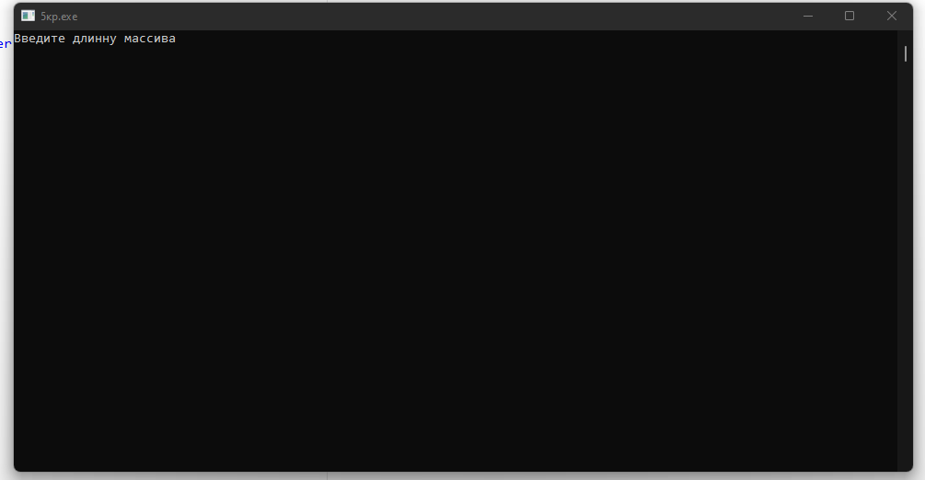

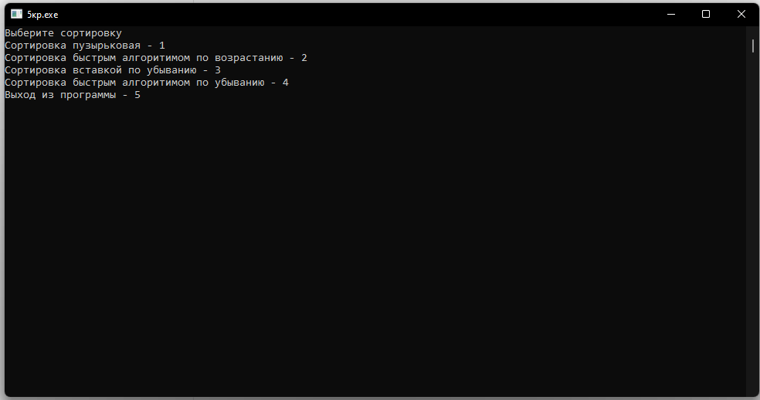

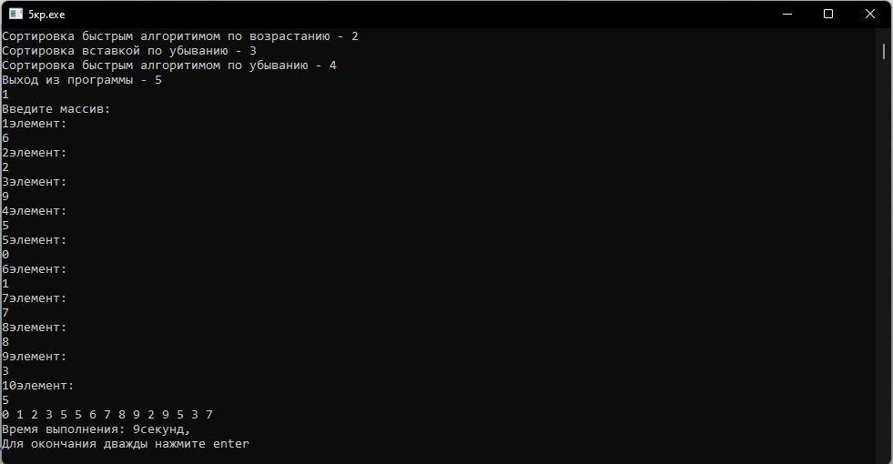

1. **Вывод:**

Во время проведения контрольной работы я получила базовые сведения о наиболее известных алгоритмах сортировки, изучила принципы работы с текстовыми файлами.

При написании кода возникали трудности, связанные с сортировкой «пузырькового алгоритма», сортировкой быстрого алгоритма по возрастанию. Так же были проблемы с вычислением подсчета времени на сортировку данных. Проблемы были решены с помощью практических работ по предмету «Основы алгоритмизации и программирования», видео-уроков и статей в интернете, а так же помощь со стороны одногруппников.

Таким образом, контрольная работа №5 была выполнена мной в полном объеме.